Отчет о мероприятиях в общеобразовательных организациях
в рамках антинаркотической акции
«Сурский край-без наркотиков» в период с 05.08.- 10.08.2016.

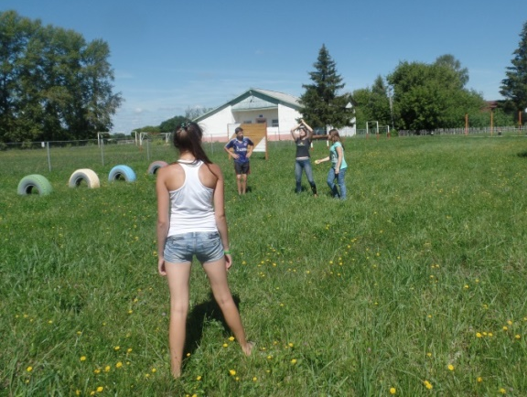
6 августа в рамках антинаркотической акции «Сурский край - без наркотиков» в МБОУ ООШ с. Кошелевка прошла русская игра «Лапта». Игра в лапту является универсальным средством для развития двигательных качеств, оздоровления и социальной адаптации учащихся. Участникам предстояло продемонстрировать не только ловкость, выносливость и скорость, но и взаимовыручку, взаимопомощь.

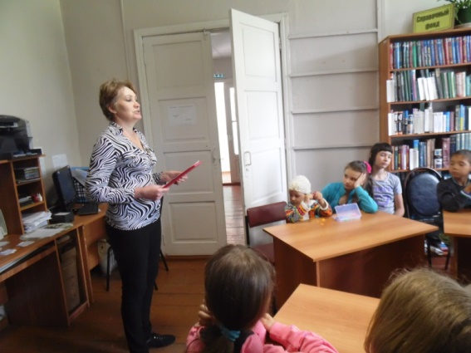
8 августа библиотекарь БДЦ Бутузова Н.А. провела урок-предупреждение «Обманутые судьбы или унесенные героином». Она рассказала детям об угрозе, которую несёт наркомания, о том, что страшная болезнь, которую раньше, в советское время, считали порождением Запада и называли чумой XX века, имеет тенденцию к распространению и поражает новые миллионы жертв. В конце мероприятия дети пришли к единому мнению: чтобы здоровье сохранить надолго, нужно разумно чередовать труд и отдых, заниматься спортом.

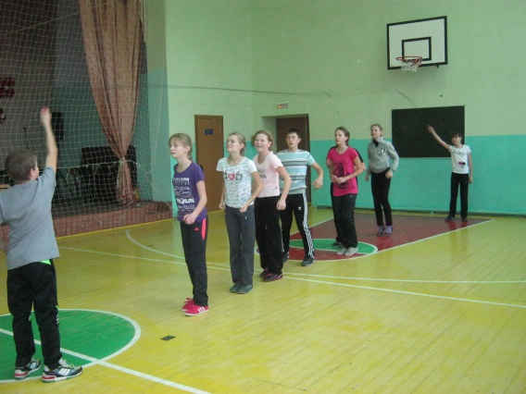
9 августа в спортивном зале основной школы с. Кошелевка прошли соревнования по скипингу.
Цель соревнований - активизация деятельности общеобразовательных учреждений по формированию культуры здоровья, ценностного отношения к здоровью. Дети показали мастерство и умение в прыжках, получили заряд энергии и бодрости.

9 августа 2016 года в МБОУ ООШ с. Т. Шелдаис состоялся круглый стол «Выбери жизнь». Цель мероприятия: сформировать представление о здоровье как одной из главных ценностей человеческой жизни. В ходе круглого стола учащиеся обсуждали правила, помогающие сохранить собственное здоровье на долгие годы, обобщали знания о полезных и вредных привычках, отвечали на вопросы викторины. Подводя итоги круглого стола, ребята сделали для себя вывод, что есть много альтернативных способов получения удовольствия: спорт, кружки по интересам, занятия вязанием, танцами, чтение литературы, общение с друзьями, а вредные привычки это выбор слабого. «Мы выбираем жизнь и Здоровый образ жизни!»
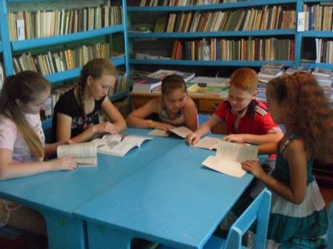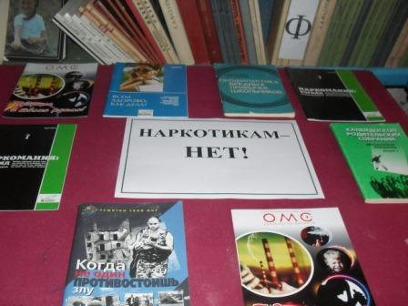

В МБОУ СОШ с. Дубровки 8 августа прошла викторина «Старая тема, или наш выбор!»
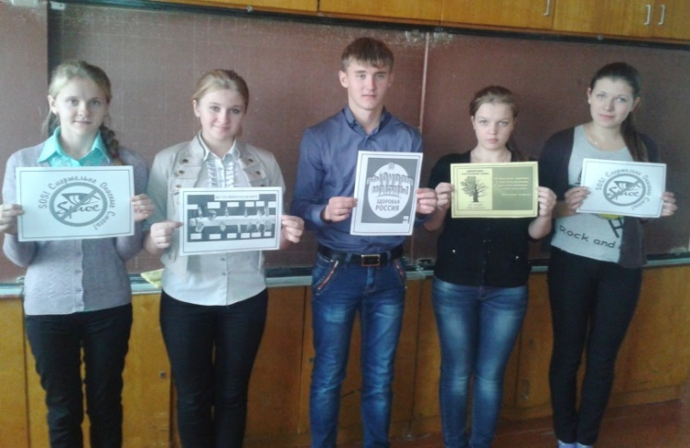
В библиотеке школы оформлена выставка книг «Твой путь к здоровью» 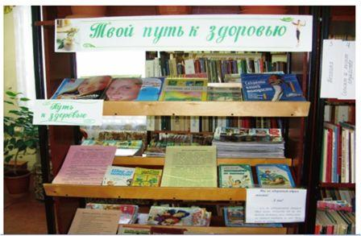

9 августа ребята изготовили и распространили среди населения листовки «Скажи НЕТ – наркотикам!»
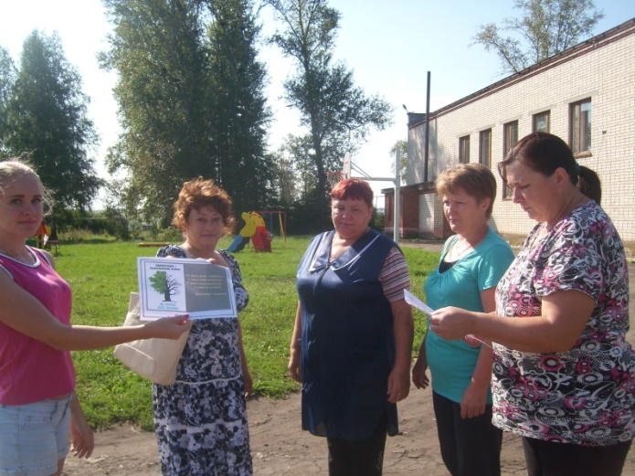

10 августа в МБОУ СОШ №1 г. Спасска в целях пропаганды здорового образа жизни был проведён конкурс рисунков на асфальте «Мы выбираем жизнь». Дети были разделены на группы. Каждая из них рисовала рисунок на заданную тему.

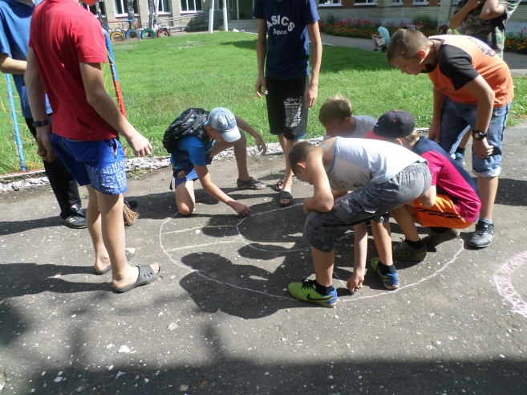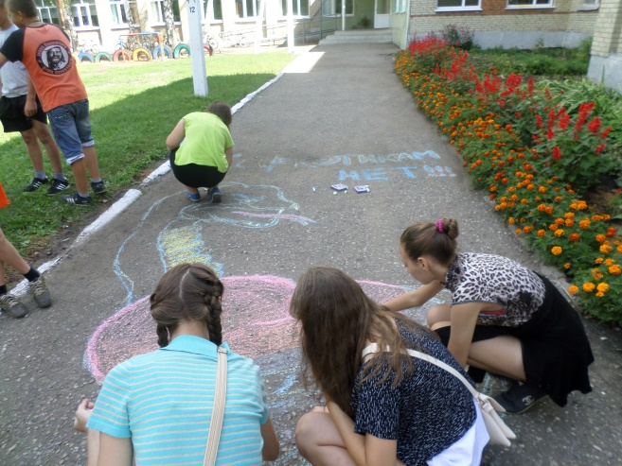

В МБОУ ООШ с. Новозубово 6 августа прошла беседа с презентацией « НЕ» говори «ДА», если хочешь сказать «НЕТ»!», которую подготовил волонтерский отряд « Искорки» под руководством Базаровой Н.Н. Эпиграфом беседы стало высказывание талантливого писателя, нашего современника Чингиза Айтматова: «Люди победили чуму, малярию, тиф... Но пьянство, наркомания, СПИД, словно злые джины, терзают человечество. Эти проблемы в нашем обществе долгое время предавались забвению, но и в эту бездну рано или поздно пришлось бы заглянуть».
Присутствующие с интересом прослушали листовку, которую в музыкальной форме зачитали волонтеры. Ребята сделали вывод, что только все вместе: взрослые, дети,
подростки, взявшись за руки, мы сможем противостоять мировому злу – наркомании.

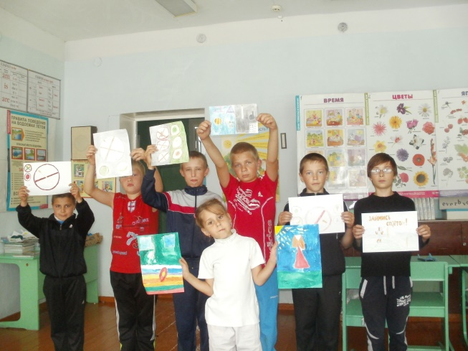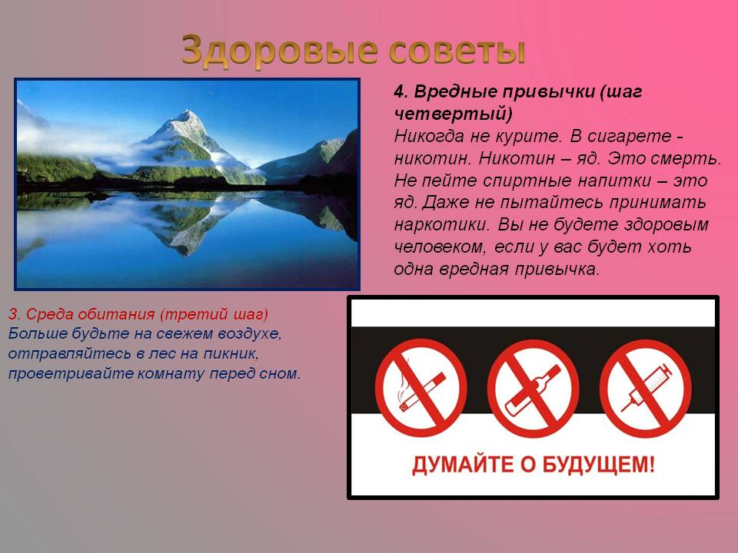

8 августа в основной школе с. Липлейка прошёл интерактивный опрос среди молодёжи, который показал, что наши молодые люди живут под девизом: «Жить – здорово!» Не менее интересно прошёл конкурс стихов «Стихи по случаю». Ребята читали стихи, направленные на здоровый образ жизни. «Раз, два, три, четыре, пять» - так называлось соревнование, которое провели М.А.Янгулов с фельдшером ФАПа С.А.Ледневой. Родители детей тоже не остались в стороне и приняли активное участие. Вечером по селу прошла детская делегация. Свой визит они назвали «Добрый вечер!» Их целью было распространение буклетов о ЗОЖ. Ни много ни мало, а 24 буклета было распространено. Ребята рассказывали жителям о вреде наркотиков. Завершилась акция конкурсом рисунков на асфальте «Мы – за здоровый образ жизни!». Победители оказались все ребята, которые продемонстрировали свою активность, творчество и выдумку.

